DSP Completo

Lautaro Kühn y Federico Domínguez
Ingeniería en Computación, Universidad Nacional de Rafaela
Procesamiento de Señales Digitales
Prof. Milton Pozzo

Febrero de 2026

Índice
Índice 2
Introducción 3
Desarrollo 3
Características del Arduino Mega 2560: 3
Acondicionamiento de la señal: 5
Reducción de amplitud: 5
Teoría: 5
Practica: 6
Offset a la salida: 7
Teoría: 7
Practica: 7
Resumen: 10
Configuración tiempo de Muestreo y visualización: 10
Teoría: 11
Practica: 12
Conclusión: 13
Bibliografía: 15

Introducción
El objetivo de este trabajo es obtener conocimientos sobre el trabajo de señales y la aplicación de conocimientos adquiridos en otras materias con el fin de poder crear un sistema capaz de leer y procesar una señal utilizando un dispositivo digital programable. Deberemos de acondicionar una señal que en un principio no sería posible medir por el Arduino a una que si lo sea y nos permita visualizarla acorde.

Desarrollo

Características del Arduino Mega 2560:
Optamos por utilizar la placa de desarrollo Arduino Mega 2560 que utilizamos en un proyecto anterior y que ya la poseíamos de antemano. Las entradas que utilizaremos para censar la señal serán las analógicas, dicho micro cuenta con 16 entradas de este tipo y a su vez cada una de ellas cuenta con una resolución de 10-bit. Esto quiere decir que el rango de valores posibles que puede tomar la señal leída iría desde 0 a 1023 valores posibles. Por otro lado, su conversor ADC también cuenta con la capacidad de configurar un prescaler del conversor para modificar la velocidad de medición del conversor.
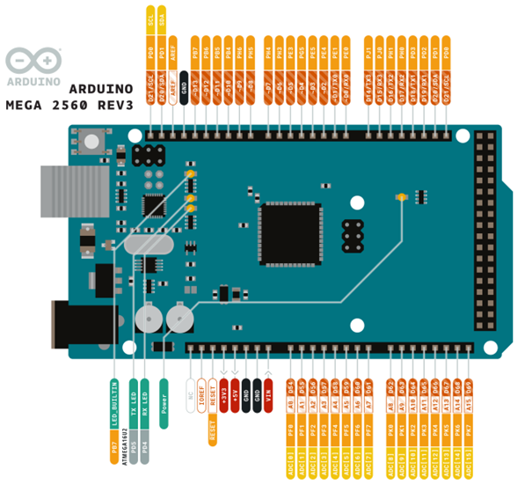
Figura 1.Pines Arduino Mega 2560
El prescaler se encarga de dividir la frecuencia del clock interno del microcontrolador (16MHz) por un valor de potencia de dos para bajar la frecuencia de medición y así que el conversor tenga tiempo de realizar la conversión de analógico a digital. Cabe aclarar que el prescaler máximo que se puede utilizar sin afectar el tiempo de conversión de analógico a digital es 128, dándonos que la frecuencia máxima a la que se puede medir es de 125KHz (16MHz/128). Sin embargo, si se puede utilizar prescaler más chicos como 64, 32 o 16, pero esto afectará la resolución del ADC ya que este tendrá menos tiempo para realizar la conversión. Conversor ADC del Arduino tarda entre 13us a 260us ya que al utiliza la aproximación sucesiva para obtener el valor que se está leyendo.
Ahora retomando, como la velocidad de medición aceptable sin afectar la resolución del conversor es de 125KHz podemos deducir que la señal en términos aceptables que podremos medir tendrá una frecuencia de 62,5KHz, dos mediciones por ciclo de la señal, ahora si quisiéramos tener una muy buena imagen de la señal la frecuencia máxima de la misma deberá ser de 12,5KHz, para poder tener 10 mediciones por ciclo.
Ahora hay que tener en cuenta que la visualización de dichos datos en la computadora tendrá un retraso dependiendo de la velocidad a la que configuremos el puerto serie por el que nos comunicaremos. Podremos elegir entre una velocidad de comunicación de 300-bits por segundo a 115200-bits por segundo. Cabe resaltar que en un principio esto no debería afectar al conversor ya que solo se están enviando los valores obtenidos y almacenados en el Arduino, pero puede darse el caso de que se eligen velocidades de comunicación muy bajas no se lleguen a visualizar algunos datos o por el otro lado si se envían datos por el puerto seri se utilicen recursos para procesarlos y disminuya la velocidad de comunicación.
Como mencionamos anteriormente el conversor ADC trabaja utilizando la aproximación sucesiva para determinar el valor leído, pero cuenta con varias opciones de configuración para modificar ciertos parámetros en el funcionamiento del conversor.
Se puede modificar de la Referencia Analógica, esto determina el rango de voltaje que el ADC utiliza para realizar las conversiones. Por lo general, hay opciones como referencia interna, referencia externa o referencia AVCC (que toma el voltaje de alimentación del microcontrolador como referencia), por defecto el conversor operara comprando el valor leído con un rango de tensión de 0V a 5V.
Por otro lado, se pueden modificar el Modo de Conversión del ADC ya que este puede operar en diferentes modos de conversión, como el modo de conversión única (una sola conversión a la vez) o el modo de conversión libre (conversión continua).
En el Modo de Conversión Única (Single Conversion Mode) el ADC realiza una única conversión cada vez que se inicia una solicitud de conversión. El microcontrolador inicia manualmente la conversión cuando se requiere una lectura analógica. Después de que se completa la conversión, el valor digital resultante se puede leer desde el registro del ADC. Es adecuado para aplicaciones donde se necesita una lectura de ADC puntual en respuesta a algún evento o solicitud específica.
A su vez cuando trabaja en Modo de Conversión Libre (Free Running Mode) o Continuous Conversion Mode el ADC realiza conversiones continuamente a una velocidad determinada sin requerir solicitudes manuales. El ADC sigue muestreando y convirtiendo la señal de entrada a una velocidad constante hasta que se detiene explícitamente mediante la configuración del registro de control. Es útil para aplicaciones donde se necesita un monitoreo constante y continuo de una señal analógica sin la necesidad de iniciar manualmente cada conversión. También es común en aplicaciones de adquisición de datos.
También existen el Prescaler y las Interrupciones. Como mencionamos anteriormente, con el Prescaler se puede controlar la velocidad de muestreo del ADC. Esto divide la frecuencia del reloj del sistema para establecer la frecuencia de muestreo deseada. A su vez con las Interrupciones podemos configurar el ADC para generar interrupciones cuando se completa una conversión. Esto es útil para aplicaciones en las que deseas realizar otras tareas mientras el ADC convierte señales.
Como parámetros de seguridad debemos tener en consideración el voltaje máximo de la señal de entrada esté dentro de los límites de tolerancia del dispositivo. Cada dispositivo tendrá una clasificación de voltaje máximo que no debe excederse. Si se excede este valor, puede dañar permanentemente el componente, en el caso de los pines analógicos del Arduino Mega 2560 el rango de voltaje de operación va desde los 0V a los 5V, por lo que si se necesitan medir señales mayores podemos utilizar el pin de referencia del Arduino o acondicionar la señal de modo que quede dentro del rango de trabajo del mismo.
Esto mismo aplica para señales alternas o negativas, se debe verificar la polaridad de la señal de entrada ya que Algunos dispositivos, como los ADC, pueden no manejar señales negativas si no se proporciona una referencia de voltaje adecuada. Por eso debemos de asegurarnos de que la polaridad sea compatible con las especificaciones del dispositivo o realizar previamente un proceso de acondicionamiento de la señal.
Nivel de Corriente: Limita la corriente de la señal de entrada para evitar la sobrecarga del dispositivo. Puedes utilizar resistencias limitadoras en serie con la señal para controlar la corriente.
Por último, se podrían agregar protecciones contra descargas electrostáticas (ESD) y protecciones contra sobretensión ya que la señal podría estar expuesta a ESD y cambios de tensión. Los componentes electrónicos son sensibles a estas perturbaciones y pueden dañarse fácilmente sin la protección adecuada.

Acondicionamiento de la señal:
Pare de este proyecto debemos de medir una señal senoidal que posee una amplitud pico a pico de 12V, que no cuenta con un desplazamiento vertical y nosotros podremos determinar la frecuencia de la misma.
Por ende, investigando concluimos en que para que sea posible una correcta lectura de la señal con el Arduino deberíamos reducir la amplitud de la misma y luego agregarle un offset para que esta quede situada dentro del rango optimo del conversor del mismo.

Reducción de amplitud:

Teoría:
Para la reducción de la amplitud usamos un divisor resistivo donde reduciríamos la amplitud de la misma para que nos quede una amplitud pico a pico de 5V a la que le podremos agregar un offset de 2,5V capaz de desplazar la señal verticalmente hacia arriba permitiéndonos utilizar la totalidad de la resolución del conversor y a su vez nos permitirá asegurarnos de no quemar el circuito.

Considerando: V_{IN}=6V V_{OUT}=2,5V R₂=1000ohm R₁=?
V_{OUT} = (R₂/R₁+R₂) * V_{IN} R₁=(V_{IN}/V_{OUT}) * R₂ – R₂
R₁=(6V/2,5V) * 1000 – 1000 = 1400ohm
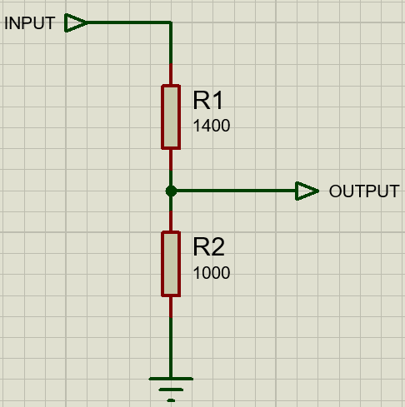
Figura 2.Primer divisor resistivo
Con los valores calculados anteriormente obtendríamos una caída de 2,5V en la resistencia de 1000ohm y es la que usaremos posteriormente para seguir trabajando.

Practica:
En la práctica nos dimos cuenta de que la amplitud de la señal que caería en la R₂ debería de ser de 1,5V porque más adelante el circuito que utilizaremos para añadirle un offset a la señal recorta los valore inferiores a 0,8V y superiores a 3,8V, el funcionamiento de dicho circuito se explicara más adelante.
Debido a esta limitación debimos recalcular los valores de resistencias del divisor resistivo para obtener una caída de 1,5v V en R₂.
Considerando: V_{IN}=6V V_{OUT}=1,5V R₂=500ohm R₁=?
V_{OUT} = (R₂/R₁+R₂) * V_{IN} R₁=(V_{IN}/V_{OUT}) * R₂ – R₂
R₁=(6V/1,5V) * 500 – 500 = 1500ohm
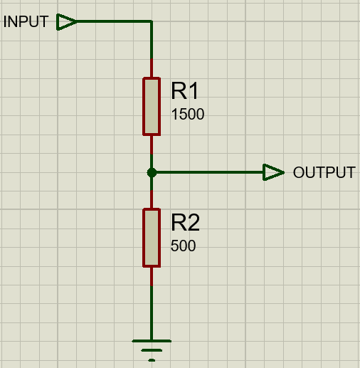
Figura 3.Divisor resistivo modificado
Con el cambio de estos componentes tendríamos una amplitud de 1,5V reduciendo de esta forma la resolución más adelante en la conversión realizada por el microcontrolador.

Offset a la salida:

Teoría:
Hasta ahora lo único que hicimos es reducir la amplitud de la señal a una donde la totalidad de la señal quede dentro de los parámetros de conversión del Arduino. Sin embargo, la señal sigue teniendo una componente negativa imposibilitando que se realice todavía una medición de la señal ya que se podría dañar el dispositivo.
Para solucionar este problema decidimos implementar un circuito que utilizaría un amplificador operacional para realizar este desplazamiento de la señal ya que el Arduino cuenta con los conectores para alimentarlo.
Decidimos utilizar un LM324 que es capaz de ser alimentado desde un rango de 0V a 3,3V hasta 36V, o por otro lado utilizar una alimentación negativa que permite alimentarlo con +-16V. Al alimentarlo con 5V desde el Arduino tendríamos el valor justo a la salida para tener la máxima resolución posible admitida por el conversor.
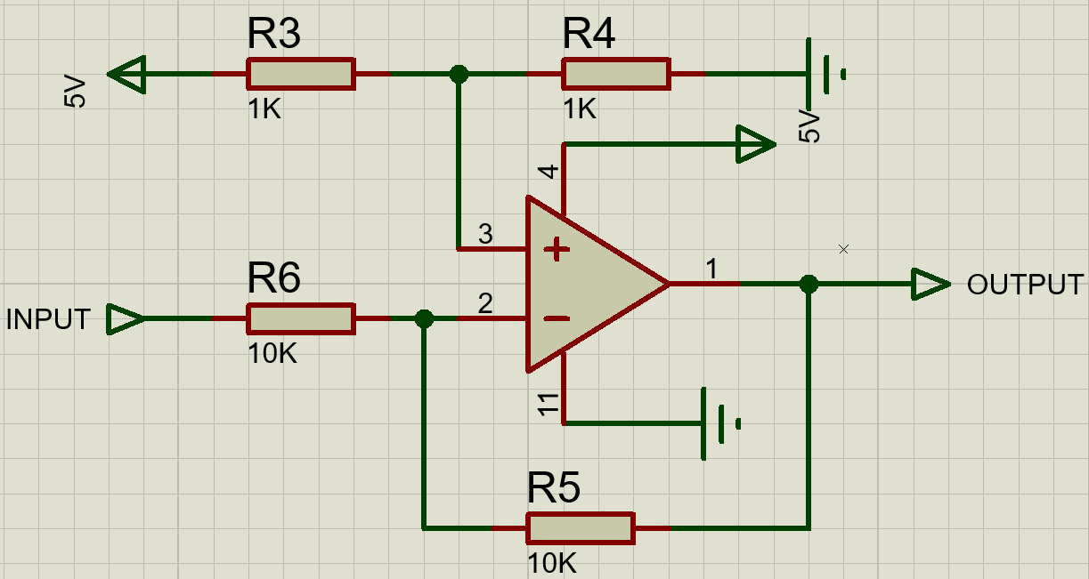
Figura 4.Circuito de offset
En la entrada input iría la señal atenuada en amplitud anteriormente en el divisor resistivo, con las resistencias R₅ y R₆ configuraríamos la ganancia del amplificador en 1 ya que son las dos iguales mientras que con R₃ y R₄ haríamos un divisor resistivo para tener 2,5V en el terminal positivo del amplificador.

Practica:
1°er prueba:
Cuando realizamos el circuito y realizamos mediciones con un osciloscopio nos encontramos de que el offset de la señal terminaba siendo de 3,8V y no de 2,5V como nosotros esperábamos. Investigando nos dimos cuenta que la configuración del amplificador no estaba siendo como un amplificador inversor partiendo de una tensión inicial de 2,5V sino que estaba trabajando como un amplificador operacional diferencial dándonos una ganancia diferente por la configuración de las resistencias.
Si rehacemos los cálculos teniendo en cuenta la ecuación de la señal de salida para dicha configuración nos queda como:
R₆=R₅=10Kohm R₃=R₄=1Kohm V_{IN}=0V V_{OUT}=?
V_{OUT} = [1+(R₅/R₆)] * [R₄/(R₃+R₄)] * 5V – (R₅/R₆) * V_{IN}
V_{OUT} = [1+(10K/10K)] * [1K/(1K+1K)] * 5V – (10K/10K) * 0V = 5V
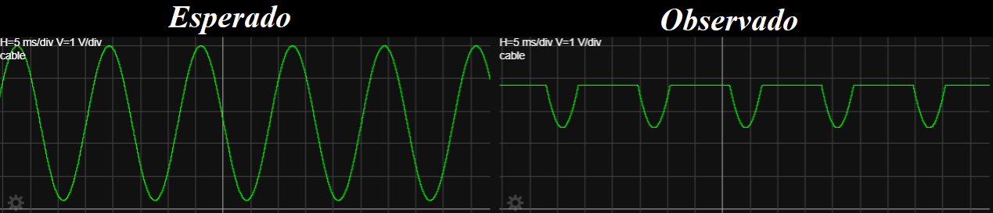
Figura 5.Salida del circuito de offset (Esc. V=1V/div)
Como vimos recién la señal debería de empezar en los 5V según el arreglo de las resistencias, pero en el osciloscopio vemos que empieza en los 3,8V y se satura rápidamente en este valor.
Esto se debe a que como estamos alimentando el amplificador operacional con 0V y 5V este recorta la señal por las limitaciones de operación que se le generan por utilizar un rango de alimentación tan bajo ocasionando que el rango de trabajo sea más acotado.
Para solucionar estos problemas primero realizamos el cálculo para hacer un arreglo de resistencias que nos permita empezar desde los 2,5V y no desde los 3,8V que medimos con el osciloscopio.
Considerando: R₆=R₅=10Kohm R₄=1Kohm V_{IN}=0V V_{OUT}=2,5V R₃=?
V_{OUT} = [1+(R₅/R₆)] * [R₄/(R₃+R₄)] * 5V – (R₅/R₆) * V_{IN}
2,5V = [1+(10K/10K)] * [1K/(R₃+1K)] * 5V – (10K/10K) * 0V
2,5V = 2 * [1K/(R₃+1K)] * 5V
R₃ = (2 * 1K * 5V)/ 2,5V - 1K = 3Kohm
Una vez que realizamos este cálculo modificamos la R3 por el valor obtenido y procedimos a verificar con el osciloscopio.

2°da prueba:
Mientras medimos con el osciloscopio nos percatamos que la señal medida no era la deseada ya que se nos recortaba la señal en el pico superior y en el pico inferior debido a la limitación de alimentación de amplificador.
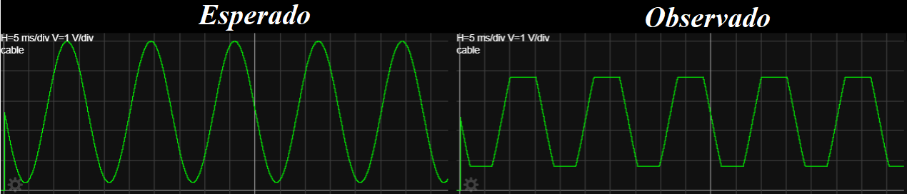
Figura 6.Salida del circuito de offset 1°er modificación (Esc. V=1V/div)
Debido a este suceso y para no perder resolución de la señal cuando el conversor realice las conversiones optamos por reducir la amplitud de la misma para que quede dentro del rango de operación optimo del amplificador.
Considerando que el valor máximo era 3,8V y el mínimo era 0,8V pudimos deducir que la amplitud pico a pico de la señal entrante al amplificador deberá de ser de 3V o una amplitud normal de 1,5V. Por este motivo tuvimos que realizar cambios en el divisor resistivo como explicamos anteriormente en el apartado de “practica” de “reducción de amplitud”.
También debimos modificar el offset de la señal ya que, si partiera en 2,5V se seguiría recortando la señal por lo que procedimos a realizar el cálculo:
Cuando:
V_{IN}=0V V_{OUT}=0,8V + 1,5V = 2,3V (valor de mínimo inferior más la amplitud de la señal)
Entonces: R₆=R₅=10Kohm R₄=1Kohm V_{IN}=0V V_{OUT}=2,3V R₃=?
V_{OUT} = [1+(R₅/R₆)] * [R₄/(R₃+R₄)] * 5V – (R₅/R₆) * V_{IN}
2,3V = [1+(10K/10K)] * [1K/(R₃+1K)] * 5V – (10K/10K) * 0V
2,3V = 2 * [1K/(R₃+1K)] * 5V
R₃ = (2 * 1K * 5V)/ 2,3V - 1K = 3,3Kohm

Cuando implementamos este valor de resistencia observamos que la señal quedaba dentro de los parámetros establecidos, como vemos en la imagen.
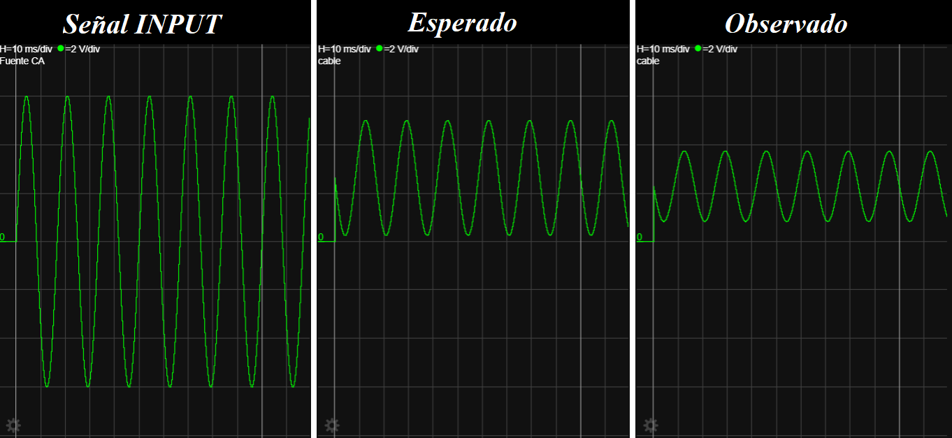
Figura 7.Circuito de offset con modificación final (Esc. V=1V/div)

Resumen:
Por limitaciones en la alimentación del amplificador operacional perdimos un poco de resolución del conversor, pero gracias a este circuito de acondicionamiento de señal podremos leer esta señal que contenía componentes negativas utilizando un micro controlador que no era capaz de leer este tipo de señales.
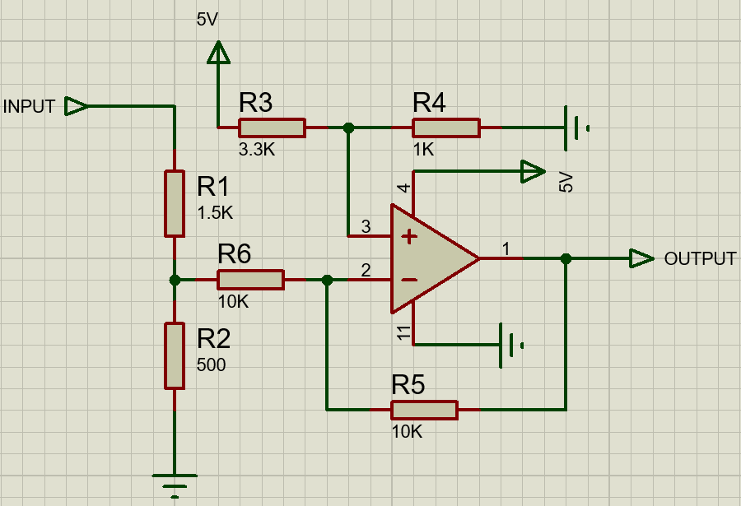
Figura 8.Circuito 'Acondicionamiento de señal' completo

Configuración tiempo de Muestreo y visualización:
Como parámetros a tener en cuenta en la realización del código y la medición teníamos que ser capaces de parar e iniciar la conversión utilizando un pulsador, ser capases de visualizar la forma de la señal en la computadora y que la velocidad de muestreo del dispositivo sea independiente de la ejecución del código. Esto último nos establece que tenemos que ser capaces de la modificar y asegurar la velocidad de conversión del Arduino, y si es necesario cambiar la forma de trabajo del conversor ADC del mismo.
Para la visualización de la forma de la señal podremos utilizar una herramienta que viene incorporada dentro de la plataforma de desarrollo de Arduino llamado ‘Serial Plotter’ que abre una ventana donde ira graficando los valores obtenidos atreves de la comunicación serie entre los dos dispositivos.
Ahora a la hora de para o iniciar la medición y muestreo de los valores obtenidos por el conversor utilizaremos la opción de interrupciones por hardware del Arduino. Las interrupciones se pueden configurar para que sean generadas internamente por el Arduino utilizando timers internos o pueden ser por hardware, estas solamente están disponibles en ciertos pines y dependiendo del modelo de Arduino con el que se cuente tendremos más o menos de estos.
En nuestro caso al tener un Arduino Mega 2560 contamos con 6 de estos pines (D2, D3, D18, D19, D20, D21) y estos a su vez, a través del código que se le cargar posteriormente en a la placa, se podrán configurar en diferentes modos de trabajo dependiendo de cómo nos que más cómodo a nosotros.
Por otro lado, a la hora de establecer una velocidad fija de muestreo del ADC podemos usar o combinar las siguientes opciones:
- Modificar el prescaler del mismo haciendo que mida más rápido o más lento.
- Utilizar un timer configurado a una cierta velocidad que se encargue de activar una interrupción donde se vea involucrado el ADC.
- Cambiar el modo de trabajo del ADC. Por default el conversor trabaja en modo de lectura única, lo que quiere decir que solo lee cuando el micro se lo ordena y esto hace que si se llega a tildar el programa se omita la lectura y se pierdan datos. Por suerte cuenta con otro modo denominado conversión continua donde se puede fijar la velocidad a la que se quiere que tome las muestras y automáticamente va a ir leyendo en periodos regulares de tiempo independientemente de si el microcontrolador le consulta o no.

Teoría:
En nuestro caso realizamos la configuración del Arduino para que un timer interno dispare el ADC periódicamente y utilizaremos una interrupción externa con un pulsador para activar o desactivar el muestreo que se vería en el serial plotter integrado dentro de la IDE de Arduino.
Configuramos el timer para que dispare el conversor cada 1 mili segundo lo que haría que el conversor trabaje a una frecuencia de 1000Hz, esto nos permitiría visualizar con una buena resolución una señal de hasta 100Hz.
En dicho código configuramos los registros del ADC para que funcione cuando se dispare el timer mientras que en el timer tuvimos que configurar los registros con un prescaler de 64 para setear la velocidad de disparo de este.

Practica:
Una vez realizado el código correspondiente procedimos a crear un circuito para poder probar el funcionamiento del mismo antes medir la señal acondicionada en el paso anterior con el amplificador operacional.
Al cargar el código y abrir el monitor serie nos encontramos de que no se mostraba ningún valor y en su lugar se veían símbolos variados que no se podían interpretar. Investigando descubrimos que podría ser que la velocidad de comunicación entre el Arduino y la computadora no era lo suficientemente veloz por lo que habría que realizar cambios en el código para solventar este problema.
Entre las opciones teníamos:
- Aumentar la velocidad de transmisión del puerto serie, se utiliza una función denominada Serial.begin para especificar la velocidad de transmisión de puerto. En nuestro caso podríamos subir la velocidad de 9600 baudios(bits/segundos) a 2.000.000 baudios(bits/segundos). Esto debería permitir que se envíen los datos antes de que se genere la interrupción de lectura del ADC.
- No utilizar la función Serial.print para él envió de datos. Con esta función el Arduino convierte los datos leídos en código ASCI para enviarlos por el puerto serie, no obstante, este proceso es muy lento y podemos agilizarlo convirtiendo los valores leídos manualmente en código ASCI utilizando una función creada por nosotros y mandar el resultado obtenido utilizando Serial.write que imprime los datos en binario.
- Verificar el conexionado o que la placa no tenga algún desperfecto interno, ejemplo: mal funcionamiento del regulador de voltaje de 5V, daños en el ADC, interferencias o malos contactos en los conectore, etc.
Probamos las tres opciones y la que nos terminó dando resultado fue la de aumentar la velocidad al inicializar del puerto serie ya que las demás no funcionaron.
Una vez que pudimos hacer que imprima correctamente los resultados a través del puerto serie nos encontramos de que la conversión del ADC no funcionaba correctamente ya que cuando debería medir 0V el resultado era 193 y no 0 como era el esperado, algo parecido ocurría cuando se median 5V, en lugar de mostrar 1023 veíamos que el valor que se mostraba era 297.
Releyendo páginas de Internet y buscando asesoría en videos y no encontrar respuesta optamos por releer la datasheet del microcontrolador en busca de mayor información de los registros y configuraciones, después de intentar cambiando velocidades de comunicación y de operación del timer, ADC y el puerto serie finalmente encontramos el problema.
En la función para configurar el funcionamiento del ADC escribimos en hexadecimal el número del registro que habilitaba el pin que queríamos (sección marcada en amarillo) y resulta que el pin que escribimos para utilizar era la entrada A1 y no la A0 como queríamos. Esto derivaba en que las mediciones del conversor sen erróneas.

void config_ADC(void){
DIDR0 = DIDR2 = 0xFF; //deshabilito las entradas digitales correspondientes a los canales analógicos
ADMUX = 0x41; // 0100 0001 voltaje de ref = 5v, justificación derecha, medida por el canal 0
ADCSRA = 0xAC; // 1010 1100 Habilito el conversor ADC, Habilita la interrupcion, INicia el preecalador en 16
ADCSRB = 0x45; // 0100 0101 AD channels MUX on, free running mode
bit 6 (=ADSC) in ADCSRA
sei(); // set interrupt flag
}
Aclaración: La configuración de los registros de funcionamiento del ADC y del Timer se realizan escribiendo en hexadecimal la configuración que luego se mandara en binario por el puerto serie y en base a los registros se sabe que se tiene que escribir.
Pensando que ya habíamos terminado nos preparamos para realizar la última prueba con las interrupciones generadas por el pulsador, pero nos encontramos que las interrupciones no funcionaban, en la teoría que una vez que se presiona el pulsador empezamos a visualizar la señal con el serial plotter hasta que presionamos nuevamente el pulsador para frenar la visualización. En la práctica cuando presionamos solamente se nos muestran un rango de entre 3 y 5 valores y deja de visualizar, volvemos a presionar y ocurre nuevamente lo mismo.
Afortunadamente pudimos resolver esto conectando una resistencia entre el pulsador y la tierra de forma de no tener una falsa lectura y definiendo en el código que la interrupción del pulsador se active en el flanco de subida del pulso.
Una ves pasados todos estos inconvenientes pudimos configurar el timer para que dispare el conversor cada 500 micro segundos lo que haría que el conversor trabaje a una frecuencia de 2000Hz, esto nos permitiría visualizar con una buena resolución una señal de hasta 200Hz y frenarlo cuando nosotros dispongamos:

Conclusión:
Para finalizar podemos concluir que utilizando materiales no tan caros y limitados podemos visualizar señales que normalmente sería necesario de un instrumento más sofisticado. Sin embargo, nos topamos con algunas limitaciones fruto de lo “económico” de los materiales componente y dispositivos utilizados. Como para acondicionar la señal origina a una que nos permita leerla con el Arduino utilizamos un amplificador operacional LM324 alimentado de 0V a 5V no encontramos que a la salida no podíamos utilizar toda la resolución del Arduino ya que teníamos a la salida del amplificador un rango de 0,8V a 3,8V fruto de limitaciones internas del integrado.
Si hubiéramos alimentado con una fuente externa que nos proporcione más tensión con la cual alimentar este integrado se podría haber evitado este inconveniente y aprovechar la resolución completa del conversor del Arduino. Por este motivo estamos perdiendo un 40% de la resolución total del mismo.
Ahora, en el caso del Arduino una de las ventajas que podemos mencionar en la versatilidad de combinaciones que ofrece y su buena calidad precio. Nos permite realizar varias tareas en simultaneo si sabemos bien como configurar los registros internos de sus periféricos para generar interrupciones y dentro de toda su buena calidad de resolución a la hora de leer señales analógicas. Sin embargo, a la hora de leer señales de alta frecuencia empieza a tener limitaciones en cuanto a la velocidad de su conversor y comunicación con la computadora.
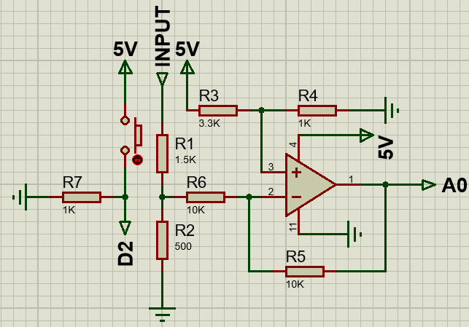
Figura 9. Circuito final
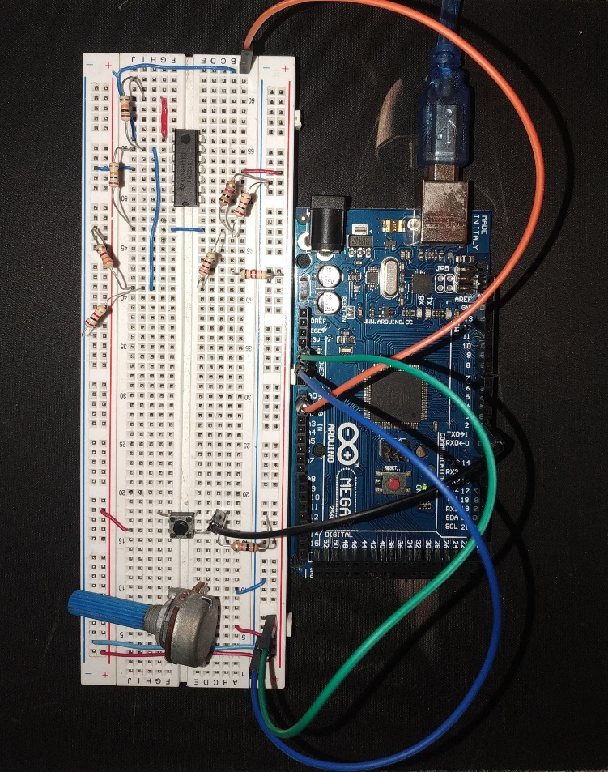
Figura 10. Circuito experimental final

Bibliografía:
- “Amplificadores y Comparadores” datasheet:

<https://www.onsemi.com/pdf/datasheet/lm324-d.pdf>

- “Amplificadores Operacionales” formulas:

<https://amplificadoresoperacionalesitmmina.wordpress.com/tipos-de-amp-op/>

- Placa de desarrollo Arduino Mega 2560 datasheet:

<https://docs.arduino.cc/static/063429d9c9eea8c17aaecc832c8e6d41/A000067-datasheet.pdf>

<https://www.mantech.co.za/datasheets/products/A000047.pdf>

- Microcontrolador ATmega-2560 datasheet:

<https://ww1.microchip.com/downloads/en/devicedoc/atmega640-1280-1281-2560-2561-datasheet-ds40002211a.pdf>

- Sergio Andrés Castaño Giraldo, “Timer Arduino”:
<https://controlautomaticoeducacion.com/arduino/timer-arduino/>

- Vladimir Trujillo, “Conversión ADC con registros e interrupciones”:
<https://www.youtube.com/watch?v=Rua_v9BI_Sw>

- Imágenes hechas en Proteus 8 profesional:
<https://www.labcenter.com/>

Introducción
El objetivo de este trabajo es obtener conocimientos sobre el trabajo de señales y la aplicación de conocimientos adquiridos en otras materias con el fin de poder crear un sistema capaz de recrear diferentes tipos de señales utilizando un dispositivo digital programable. Deberemos de recrear diferentes tipos de señales con un dispositivo a elección y mediante la utilización de este deberemos de ser capaz de cambiar la forma y la frecuencia de la señal de salida.

Desarrollo DAC

Investigación:
Como en trabajos anteriores utilizamos la placa de desarrollo Arduino Mega 2560 decidimos seguir utilizándola pero que sin embargo está limitada a la hora de cumplir con el objetivo. Los módulos o dispositivos que permiten recrear señales son conversores digitales analógicos y esta placa no cuenta con este sistema por lo que para que pueda cumplir con esta tarea se necesita complementarlo con algún hardware externo.
En el caso de la plataforma de desarrollo de Arduino existen módulos externos que permiten la conversión digital a analógico mediante una correcta conexión a la placa de desarrollo y una implementación de un código acorde.
En primera instancia investigamos sobre los diferentes módulos disponibles, estos nos permitían generar señales con un límite de frecuencia muy elevado y con formas muy diversas pero el problema que nos encontramos es que eran muy caros. Por ende, decidimos que no era viable realizar un gasto tan elevado para cumplir con los requisitos de la actividad y que debíamos buscar otras alternativas más asequibles donde. Es así como consideramos la posibilidad de confeccionar nosotros mismos en el protoboard un circuito que nos permita cumplir con el objetivo con el fin de abaratar costos.
En la búsqueda de circuitos capaces de cumplir nos encontramos con diferentes tipos que utilizaban deferentes componentes y circuitos integrados, es allí donde nos topamos con un circuito muy interesante que nos permitía convertir una señal digital a una analógica utilizando solamente resistencias lo que lo hacía sumamente asequible.
El nombre de dicho circuito era R2R y mediante la suma de la caída de tensiones en las resistencias podemos recrear la señal que queramos.
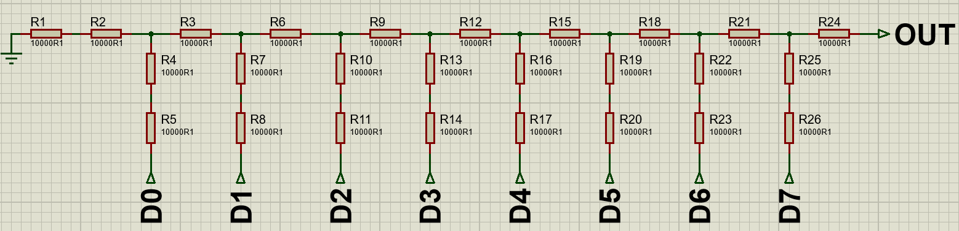
Ilustración 1. Circuito R2R con resolución de 8 bits
El circuito ira conectado a salidas digitales del Arduino y utilizara cuantos pines digitales como cuanta resolución quiera el usuario a la hora de recrear las señales. Cuantos más pines utilicemos a la salida mejor se vera la señal de salida sin embargo si embargo esto puede ser una desventaja en placas de desarrollo que no cuente con una cantidad de pines digitales y que tengan que realizar otras tareas además de la recreación de señales. También en cuanto a amplitud nos encontramos que la máxima de la señal generada serán 5V que es a tensión máxima de los pines del Arduino por lo que si se querrá generar señales con una amplitud mayor a 5V se deberá realizar modificaciones en el circuito o directamente construir uno diferente. A su vez como alimentamos el circuito R2R con la tensión de los pines digitales también no podremos generar señales negativas o que tengan una parte en tensión negativa.

Funcionamiento Circuito R2R:
Cuando analizamos la señal que tenemos a la salida nos encontramos que la señal es la suma de las caídas de tensiones en las resistencias y que cada una es la mitad de que la anterior.
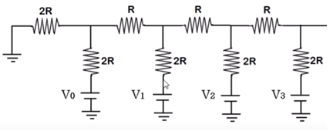
Ilustración 2. Circuito original
Para realizar la explicación de como funciona en detalle el circuito vamos a utilizar el teorema de Thévenin y el teorema de superposición ya que nos interesa la tensión en los puntos A, B, C y D.
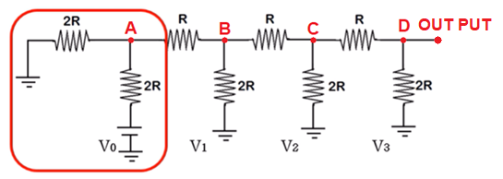
Ilustración 3. Circuito de 1°er análisis del bit menos significativo

Procedemos a realizar la simplificación a Thévenin y nos encontramos con la simplificación del circuito donde:
$V_{th}=\frac{V_{0}}{2}$ $R_{th}= 2R || 2R = R$
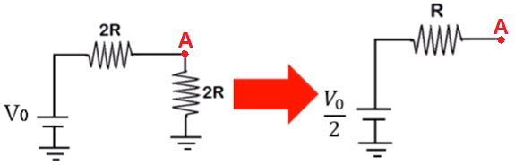
Ilustración 4. Circuito de 1°era simplificación
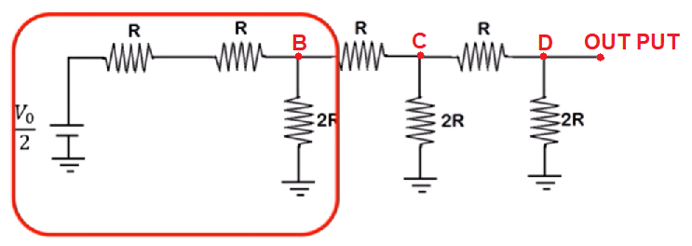
Ilustración 5. Circuito de 2°do análisis
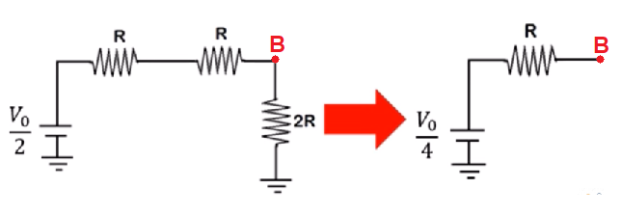
Ilustración 6. Circuito de 2°da simplificación
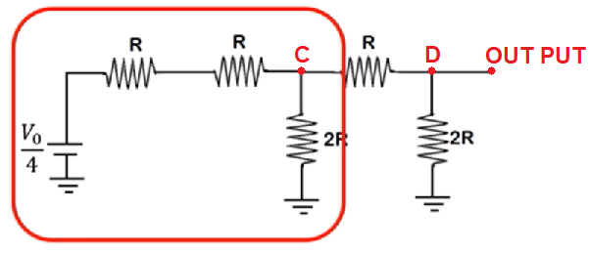
Ilustración 7. Circuito de 3°er anáisis
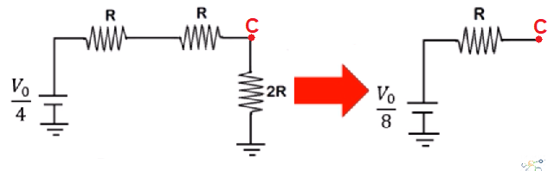
Ilustración 8. Circuito de 3°era simplificación
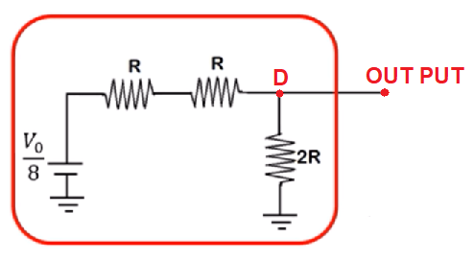
Ilustración 9. Circuito de 4°to análisis
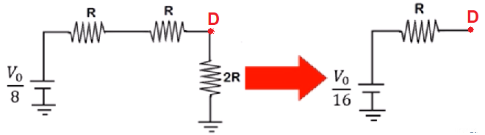
Ilustración 10. Circuito de 4°ta simplificación
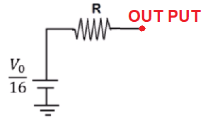
Ilustración 11. Circuito final equivalente con bit menos significativo en alto
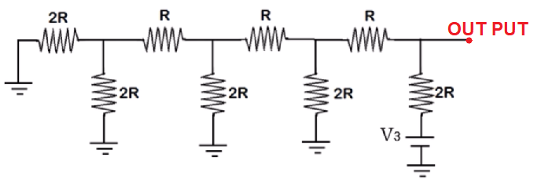
Ilustración 12. Circuito de análisis bit más significativo en alto
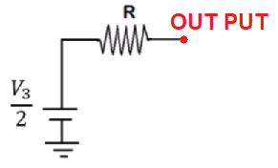
Ilustración 13. Circuuito de la Ilustración 12 simplificado

Recreación de una señal:

Conclusión:

Bibliografía:

- Placa de desarrollo Arduino Mega 2560 datasheet:

<https://docs.arduino.cc/static/063429d9c9eea8c17aaecc832c8e6d41/A000067-datasheet.pdf>

<https://www.mantech.co.za/datasheets/products/A000047.pdf>

- Microcontrolador ATmega-2560 datasheet:

<https://ww1.microchip.com/downloads/en/devicedoc/atmega640-1280-1281-2560-2561-datasheet-ds40002211a.pdf>

- Funcionamiento circuito R2R:
<https://www.youtube.com/watch?v=FNLnyGZOS10&t=608s>

- Imágenes hechas en Proteus 8 profesional:
<https://www.labcenter.com/>

